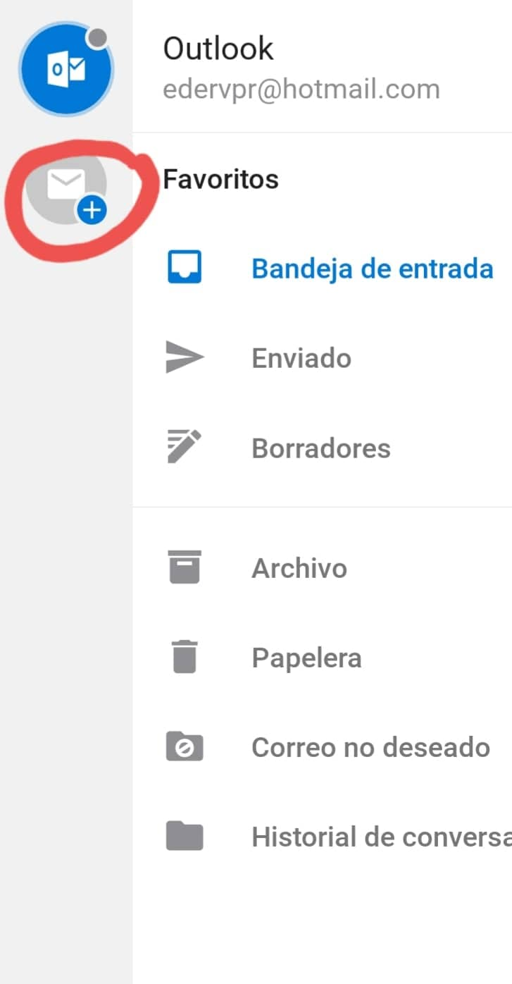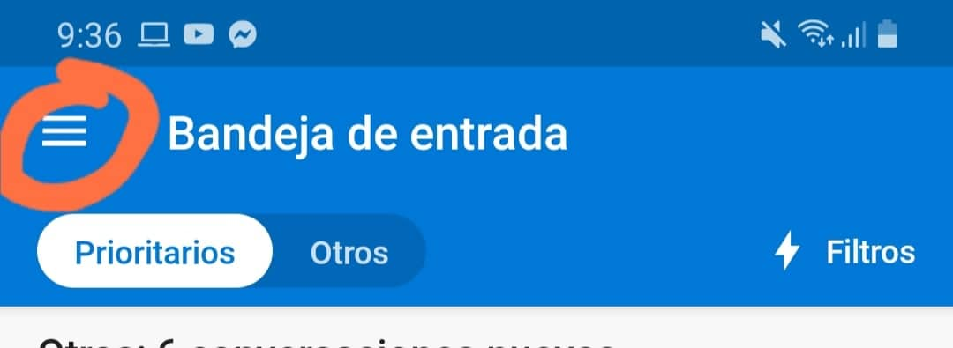

Ingrese a la aplicación de Outlook de su dispositivo. Una vez dentro de la app seleccione la opción de menú tal y como se muestra en la imagen.

Se desplegará un menú en donde deberá seleccionar el icono de añadir cuenta.

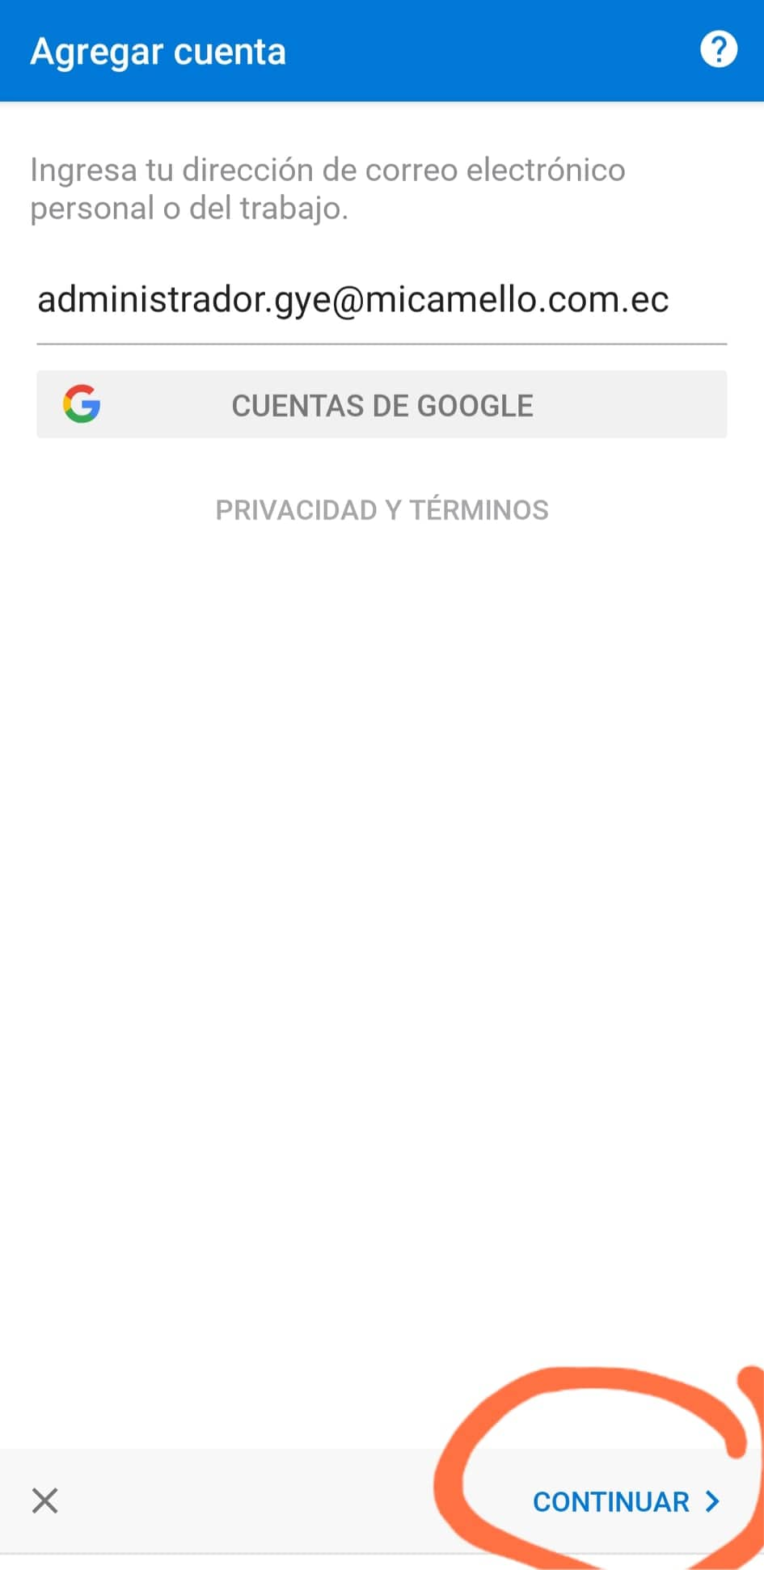

Aparecerá una nueva ventana en donde deberá ingresar la cuenta de correo asignada a usted. Una vez ingresada la cuenta debe seleccionar la opción continuar.

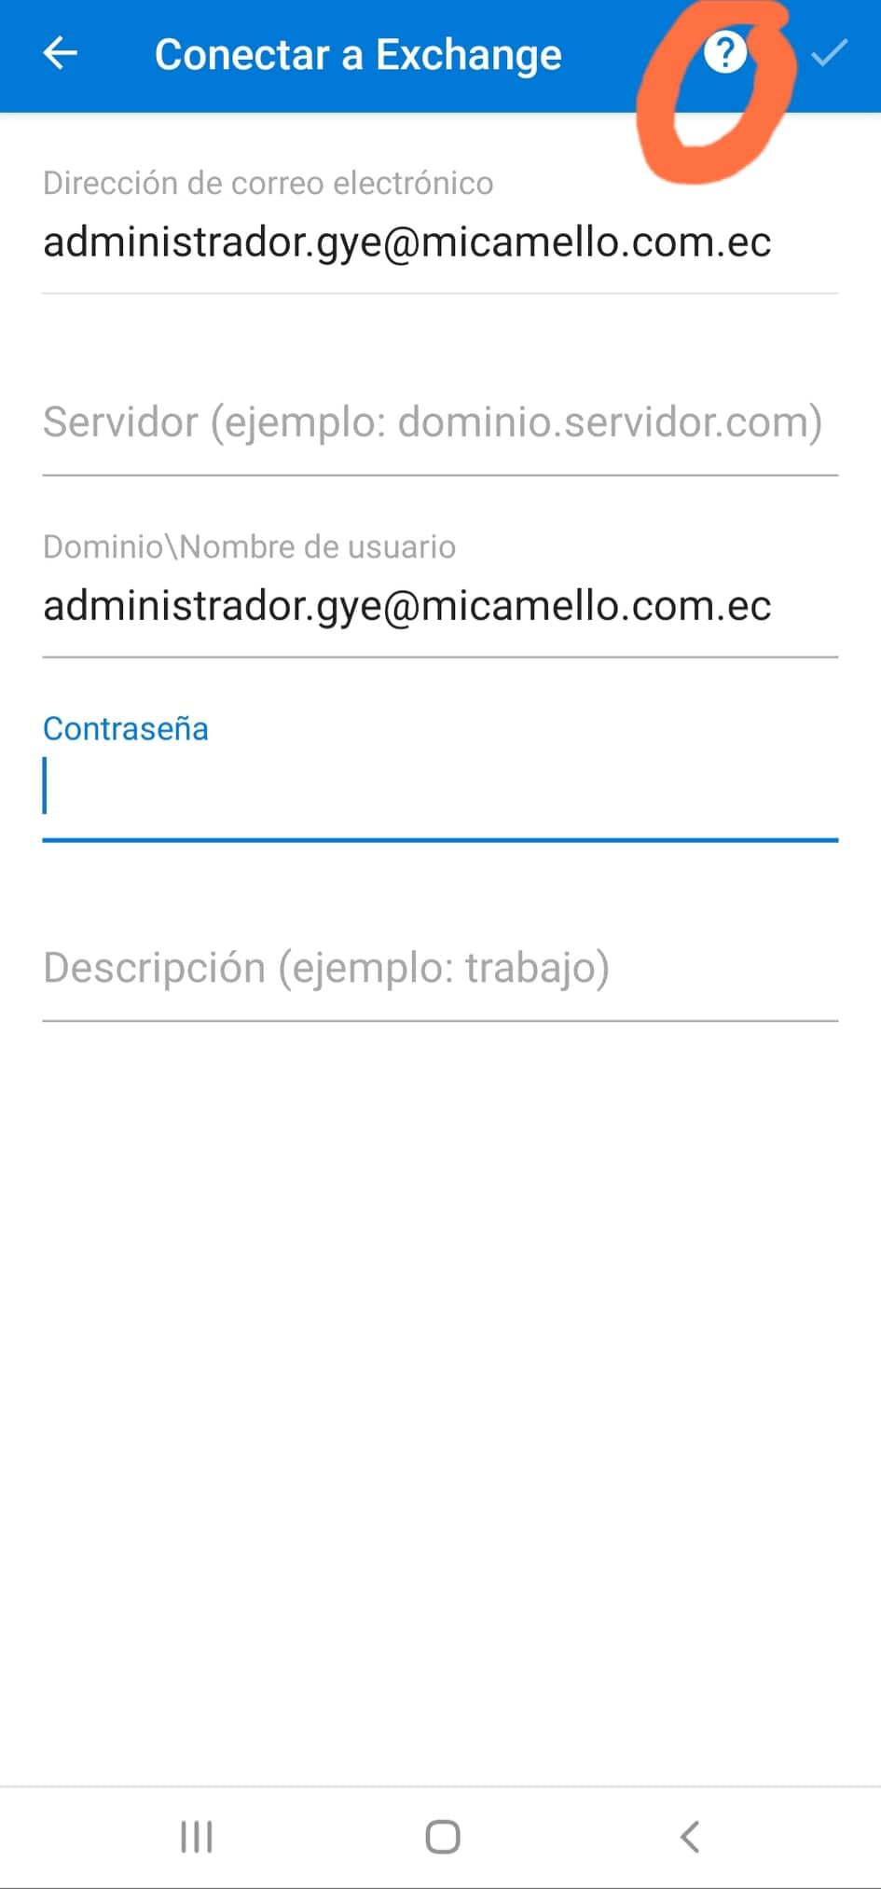

Se mostrará una nueva ventana en donde se reflejan los datos de su correo y otros campos. En la parte superior de la misma seleccionar la opción que tiene por icono un símbolo de incognito.

En la parte inferior de la misma ventana aparecerá un menú con dos opciones. Seleccionar la opción “Cambiar el proveedor de la cuenta”.

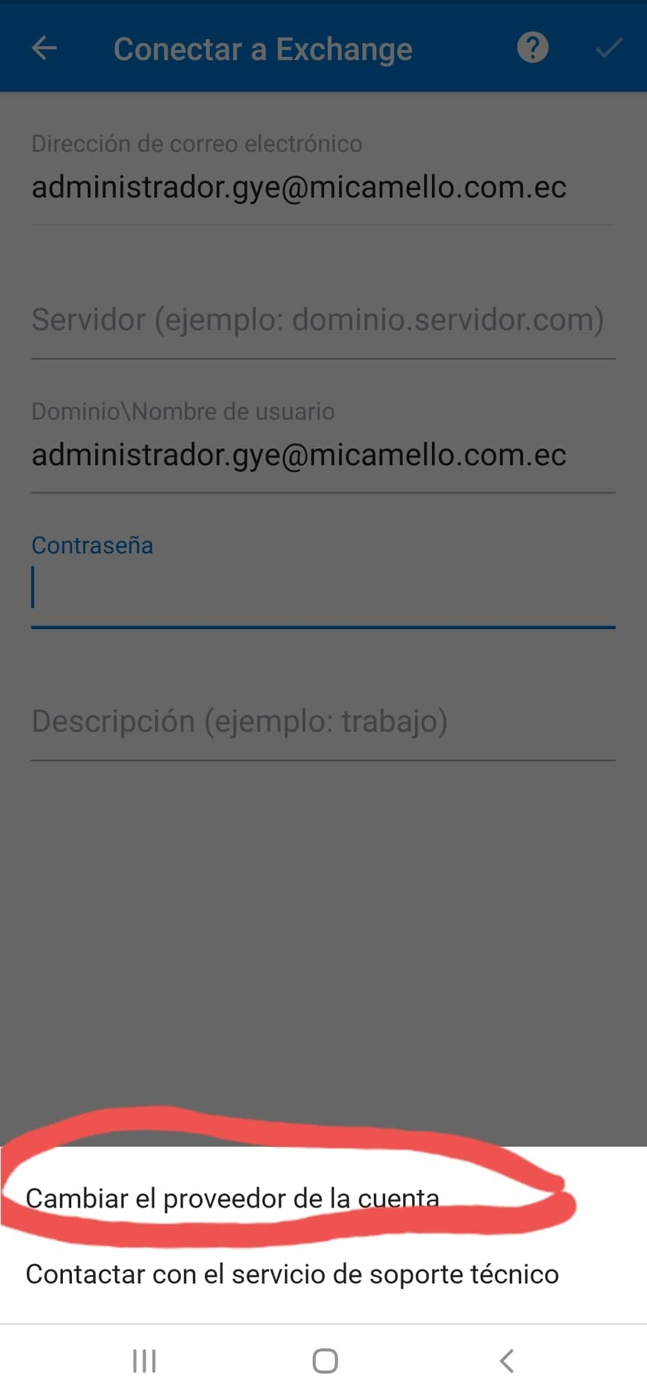

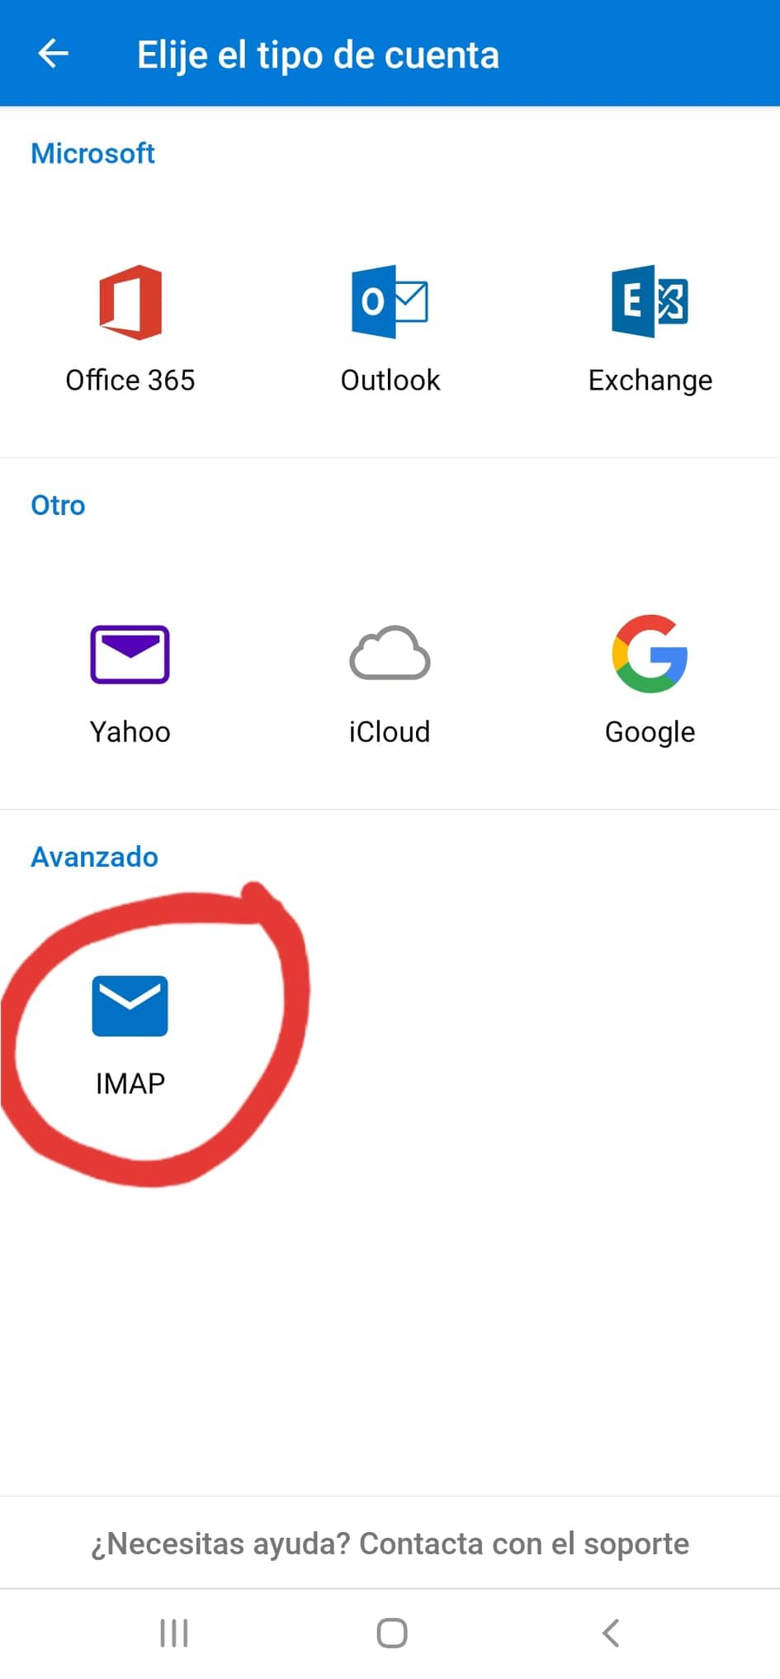

En esta ventana se debe seleccionar el tipo de cuenta. Seleccionamos la opción IMAP la cual se encuentra en el apartado avanzado.

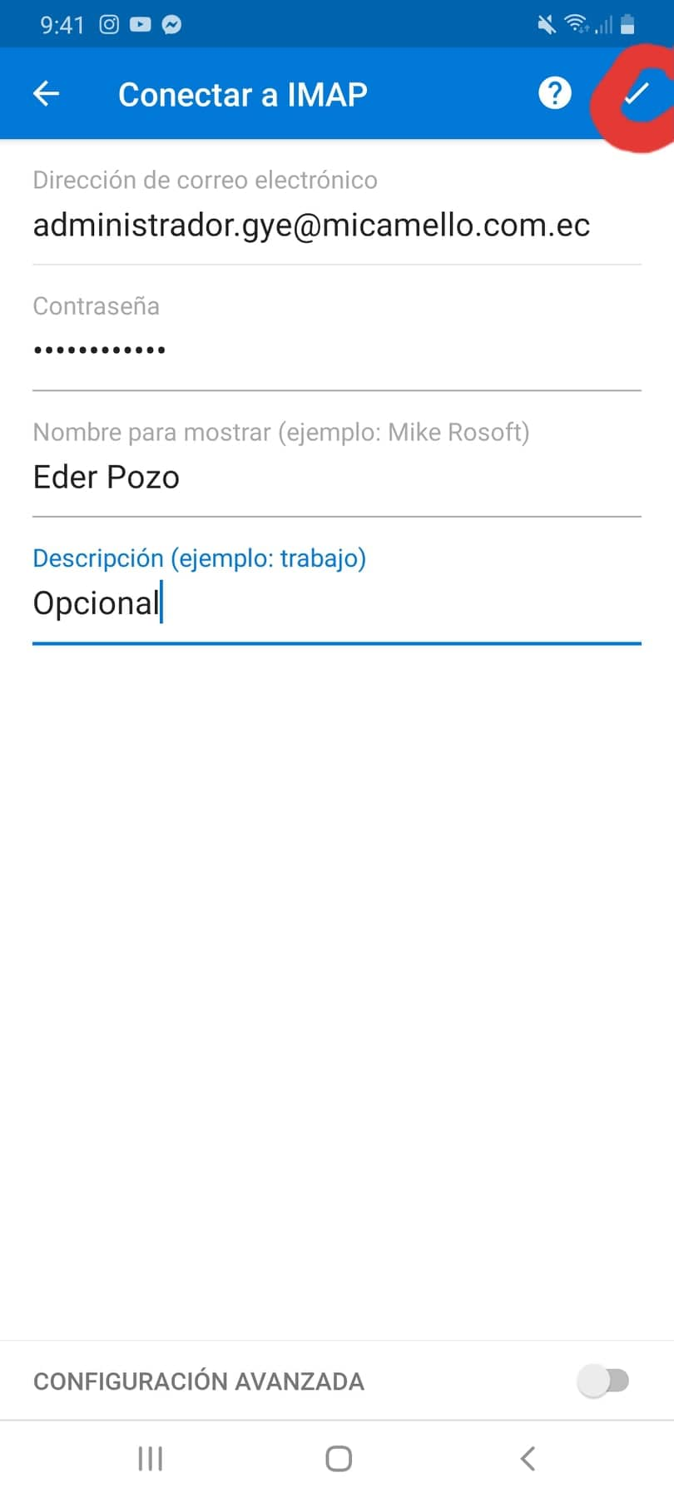

En esta última ventana se debe llenar los campos solicitados.

* Su correo asignado (Si el campo ya está lleno no hacer nada).
* Contraseña (Debe ingresar la contraseña la cual fue asignada a usted junto a su dirección de correo).
* El nombre a mostrar (Nombre con el que llegarán sus correos enviados a sus destinatarios).
* Descripción (Opcional).

Una vez ingresado todos los datos en los campos se debe seleccionar la opción que tiene por icono un check o visto (✓). Listo, su cuenta quedó configurada en su dispositivo.